UNIVERSIDAD NACIONAL TECNOLÓGICA DE LIMA SUR
FACULTAD DE INGENIERÍA Y GESTIÓN
ESCUELA PROFESIONAL DE INGENIERÍA ELECTRÓNICA

Y TELECOMUNICACIONES

PUENTE RECTIFICADOR
DOCENTE:
Velásquez Yparraguirre Marco Antonio
ASIGNATURA:
Circuitos Electrónicos I
ALUMNO:
López Cabrejos Josué Airton
ESPECIALIDAD:
Ingeniería Electrónica y Telecomunicaciones
Lima – Perú
2020

CIRCUITO EN PROTEUS:
Se armo un circuito en proteus con un puente de diodos y un transformador, el voltaje del primario es 325v de amplitud que es equivalente a 229v rms, y la salida en el secundario es 22.9v rms, después del puente rectificador se añadió un filtro con un condensador y una carga, en este caso es un potenciómetro.
Al circuito se le puso un switch para separar la parte de corrección de rizado con la parte de la rectificación de la onda y así comparar las ondas en el osciloscopio, también se le puso un fusible.
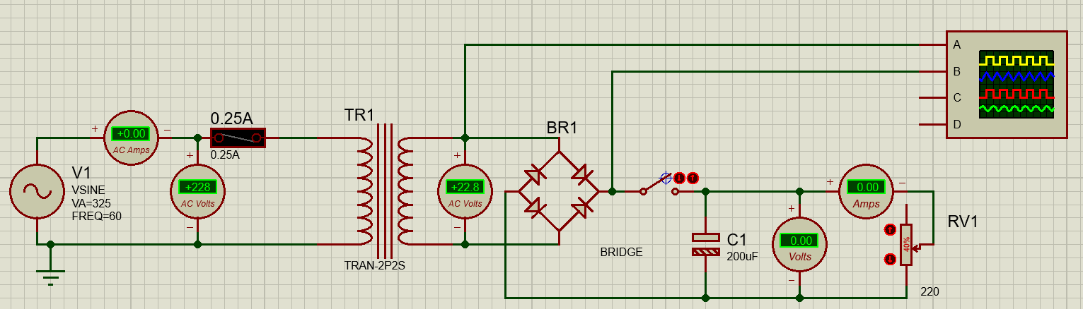

La onda color amarillo es del secundario del transformador y la onda azul es la rectificada por el puente de diodos.
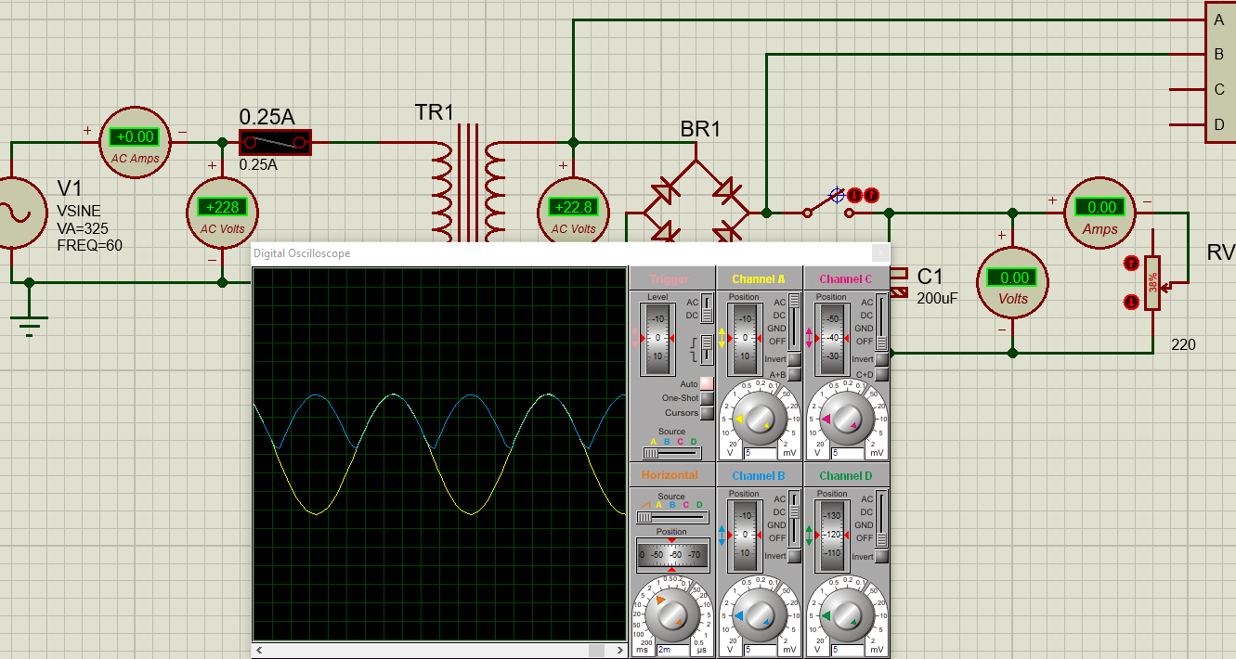

Al activar el switch, la onda rectificada pasa por nuestro filtro para que el rizado sea mínimo.
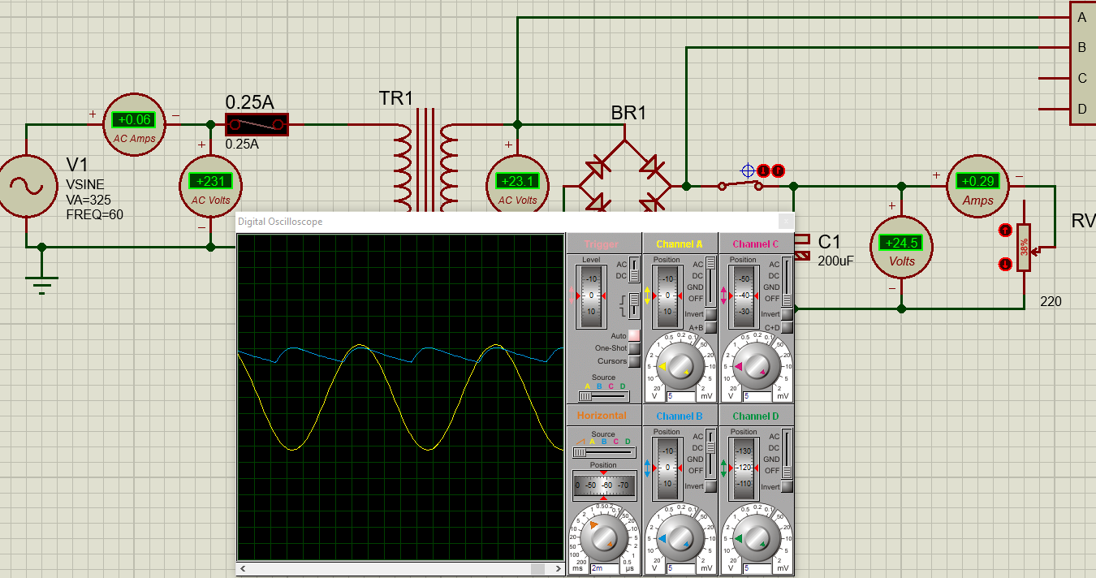
Si se quiere tener un rizado mínimo, se puede poner un condensador de mayor capacitancia, o también se podría poner un regulador de tensión fijo, si el valor mínimo de mi rizado es 14v, le podría poner un regulador 7812 para que la tensión de salida sea de 12v siempre.

